**今日动态**

12.20 星期三 晴天

班级人数：31人 今日实到：23人。

**室内运动篇**  

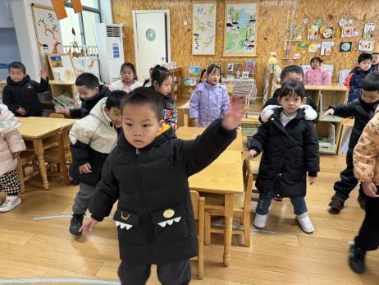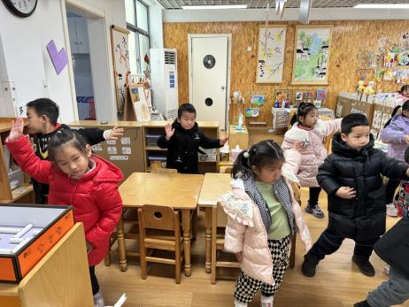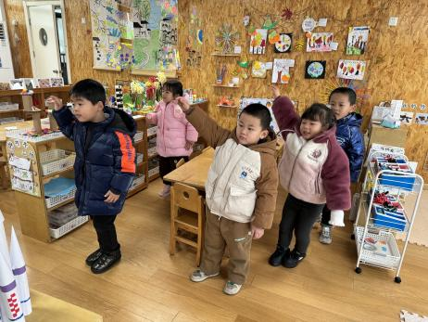

冬天到了，实在是太冷了，地面上还有雪，我们就在教室里运动吧！

**集体活动篇**  

**1.律动：水族馆**

《水族馆》是圣-桑创作的《动物狂欢节》中的另一首作品。小行板，曲调平稳柔和，由钢琴弹奏出轻缓的琶音，有如玻璃水族箱里清水的波动。长笛与弦乐奏出舒缓的旋律，表现了鱼儿在水中悠闲地游来游去的样子，描绘出水底世界的奇幻和神秘。引导孩子在情境中感受水族馆发生的事情，并结合幼儿自己的经验尝试用优美的肢体动作表现音乐的变化。

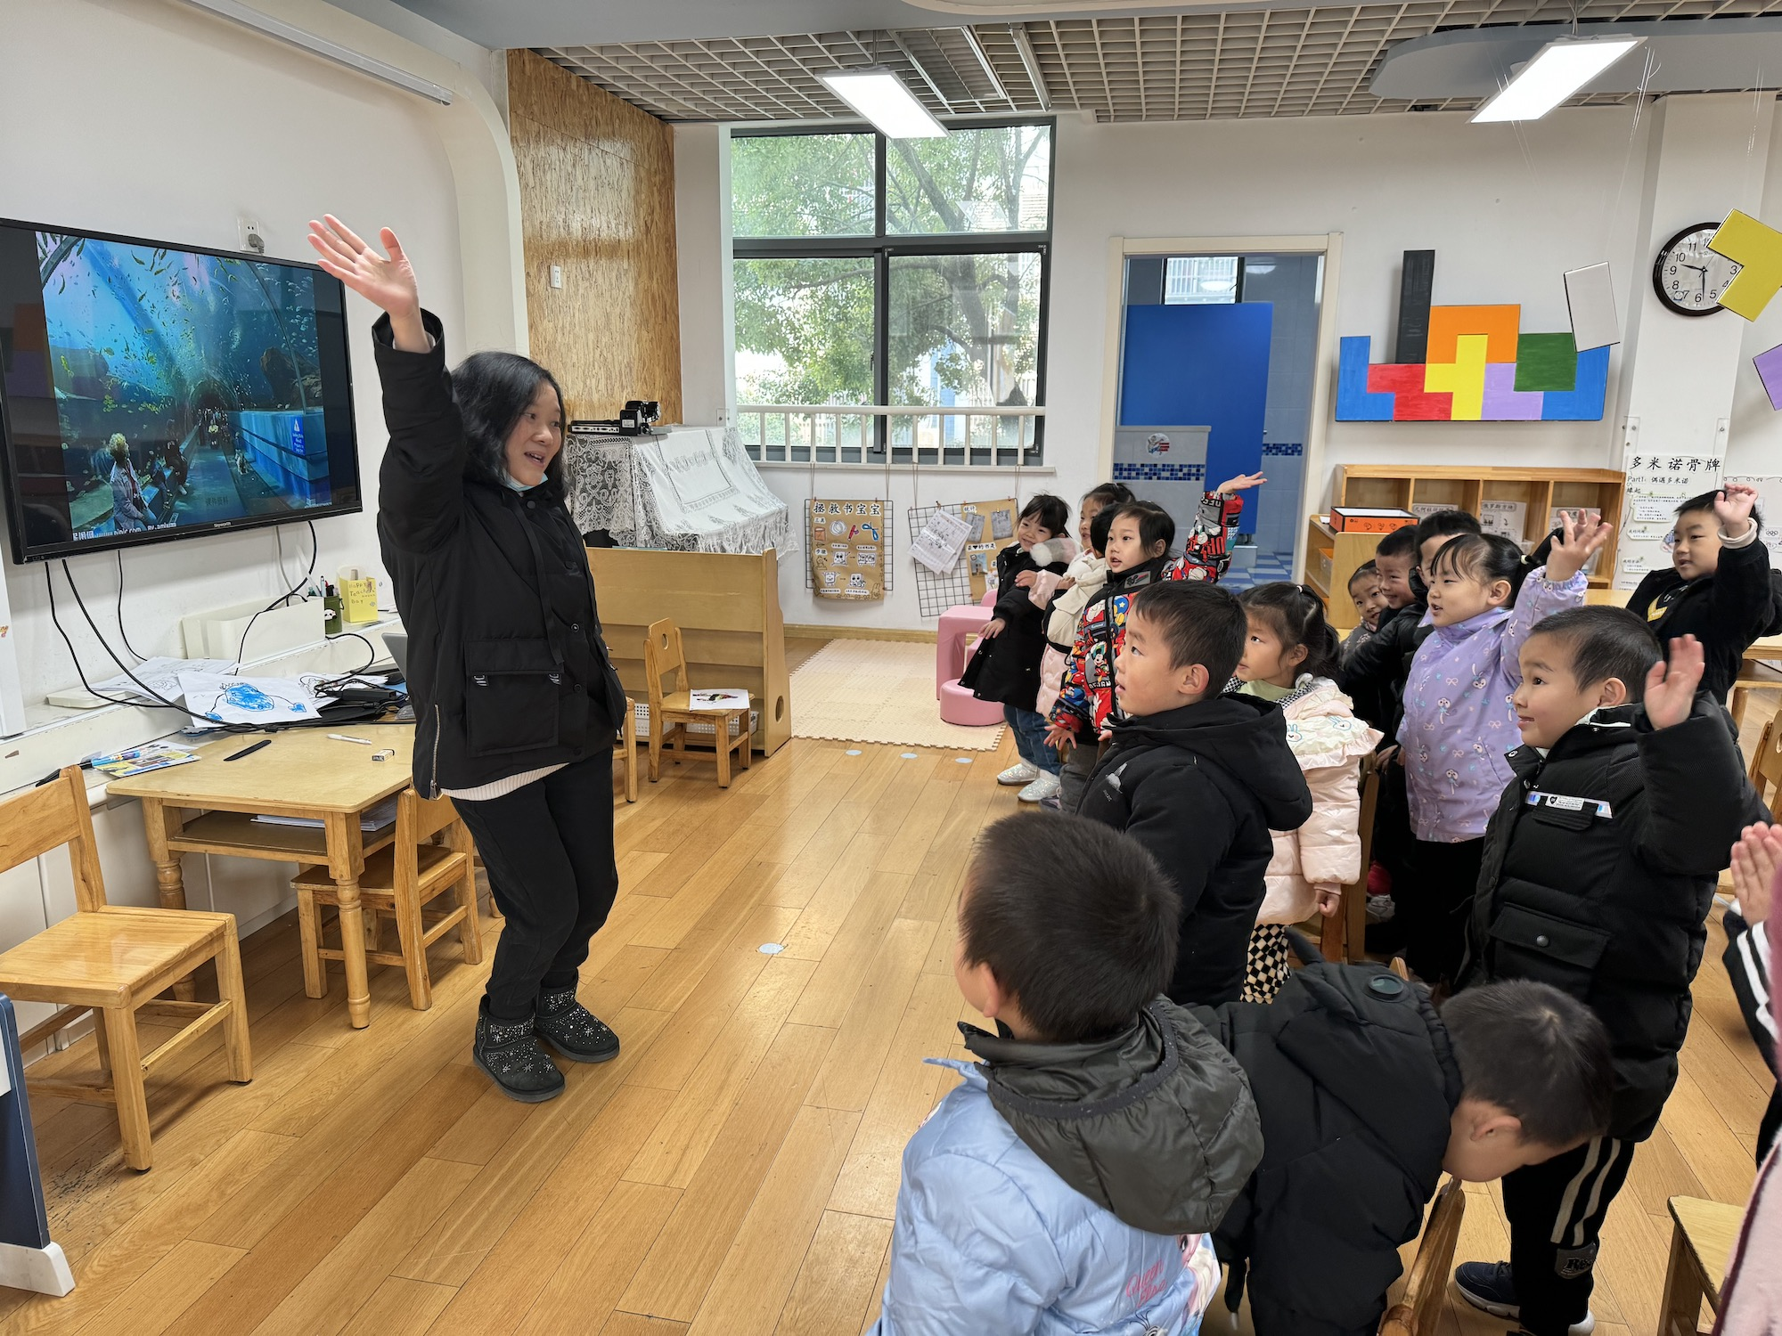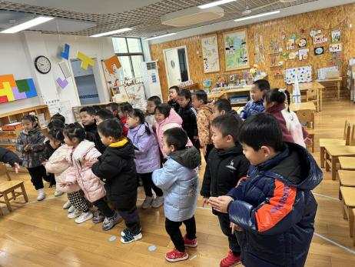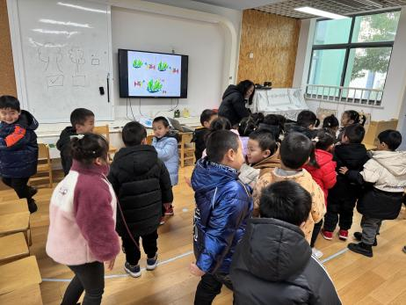

在今天的活动中，能够跟着音乐的节奏创编海草和小鱼的动作，并且跟着音乐认真舞蹈的幼儿是：**杨子宸、黄英豪、梅语辰、于一鸣、姜怀逸、姜怀兴、肖铭轩、薛远憬、马皓轩、冯俊杰、毛子源、李进强、王俊贤、王俊哲、史芯宁、高语晴、吕卓彤、丁趙妍、杨静宸、朱宸钰、陈思予、邢冰露、顾一诺。**真棒呢！

**2.科学：金鱼和鲫鱼**

这是一节知识性的科学活动。鱼是我们生活中常见的水生动物，种类繁多，外形各异。其中，金鱼和鲫鱼是孩子们接触最多也是最常见的。本次活动主要引导孩子观察金鱼和鲫鱼的外形特征，发现其不同之处，感知它们的生活习性，从而对水生动物感兴趣。

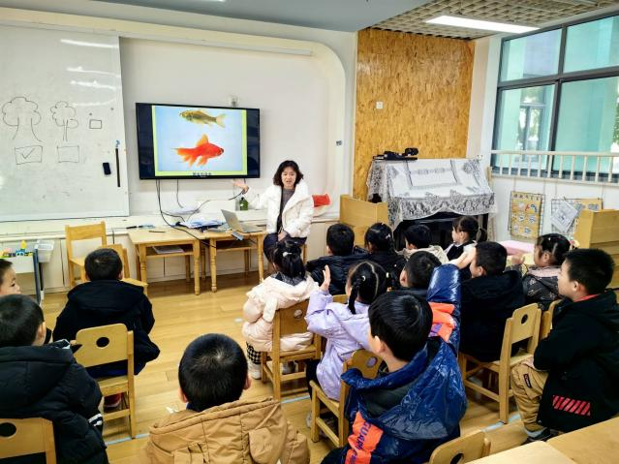 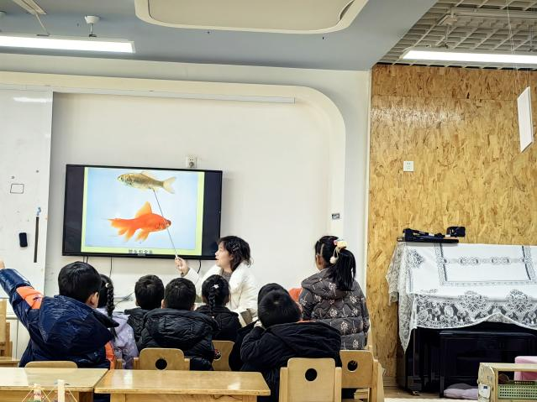

**3.延时班内容：绘本：七彩虾**

《七彩虾》是一则温馨而又感人的故事，讲述了小青鱼为了帮虾公公实现与彩虹做朋友的愿望，将自己变成了七彩虾，陪着虾公公度过了它剩下的日子，让虾公公没有遗憾的离开了世界。故事中小青鱼用自己的力量去关爱虾公公，它的内心和七彩虾一样美。开展本节活动有助于让孩子学会关爱生活中每一个需要关心的人，并在帮助别人的过程中得到快乐。

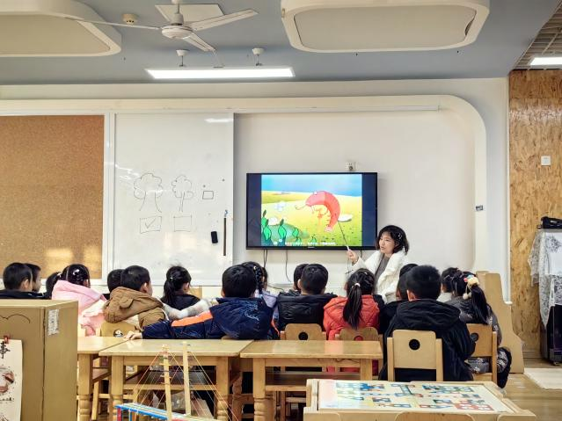 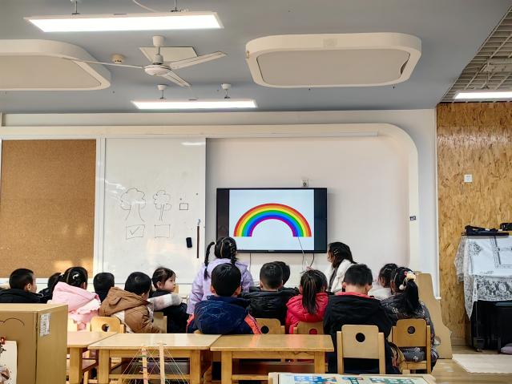

**一日生活篇**  

|  |  |  |  |  |  |
| --- | --- | --- | --- | --- | --- |
| **姓名** | **使用筷子 （熟练★、一般●）** | **进餐、午睡**  **（吃完睡着★、反之●）** | **姓名** | **情绪 （好★、一般●）** | **进餐、午睡**  **（吃完睡着★、反之●）** |
| **杨子宸** | **★** | **●** | **史芯宁** | **★** | **★** |
| **黄英豪** | **★** | **★** | **高语晴** | **★** | **★** |
| **蔡承轩** | **请假** | **请假** | **吕卓彤** | **★** | **●** |
| **梅语辰** | **★** | **●** | **刘若熙** | **请假** | **请假** |
| **于一鸣** | **★** | **★** | **丁趙妍** | **★** | **★** |
| **姜怀逸** | **★** | **★** | **李诗雨** | **请假** | **请假** |
| **姜怀兴** | **★** | **★** | **杨静宸** | **★** | **★** |
| **肖铭轩** | **★** | **★** | **朱宸钰** | **★** | **★** |
| **薛远憬** | **★** | **★** | **陈思予** | **★** | **●** |
| **马皓轩** | **★** | **★** | **于亦潇** | **请假** | **请假** |
| **冯俊杰** | **★** | **★** | **邢冰露** | **★** | **★** |
| **毛子源** | **★** | **★** | **刘星彤** | **请假** | **请假** |
| **李进强** | **★** | **★** | **顾一诺** | **★** | **★** |
| **王俊贤** | **★** | **★** | **刘张熙** | **请假** | **请假** |
| **王俊哲** | **★** | **★** | **田师齐** | **请假** | **请假** |
|  |  |  | **于依可** | **请假** | **请假** |

**今日早点：牛奶、腰果、康元饼干、南瓜小方饼、熊字饼干、闲趣**

**水果： 椰奶西米桔子羹**

**今日午餐食谱：小米饭、清蒸鸦片鱼、上汤娃娃菜、西湖牛肉羹**

执笔人：张洁